GREGORJEVO, GREGORČKI in srečanje s starši

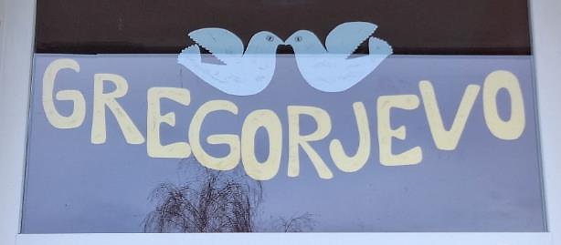

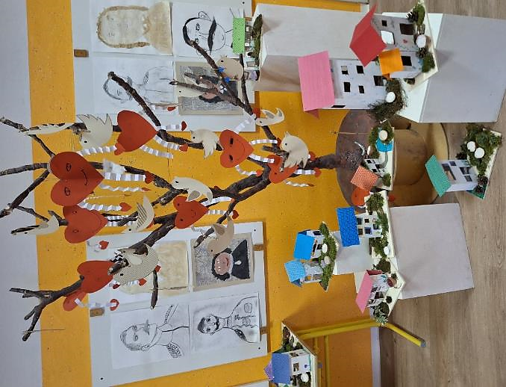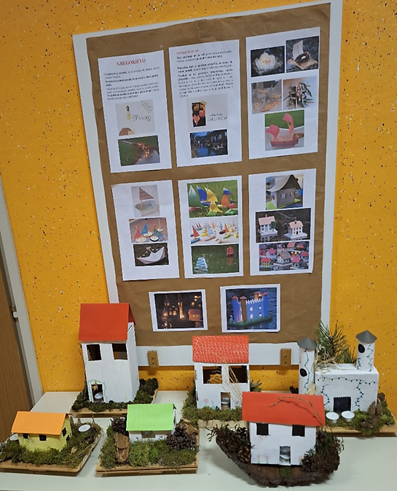

Na Gregorjevo se ptički ženijo, mi pa s spuščanjem gregorčkov – plovilc po vodi obujamo spomin na star običaj v okolici Tržiča, ko so simbolično »vrgli luč v vodo«. Da smo pri tem varni, poskrbijo prijazni gasilci.

Tudi letos smo spuščanje gregorčkov pripravili kot zanimiv projekt in kot priložnost za nastop in srečanje s starši.

Kaj vse smo počeli?
- Učenci so se učili o starih časih in običajih nekoč.
- Vsak učenec je izdelal svojega gregorčka - plavajočo hišico, v kateri je simbolično gorela luč – svečka.
- Plakata o prazniku in naše gregorčke smo razstavili na hodniku, da so si jih lahko ogledali starši, ko so prišli k nam v šolo na srečanje.
- Za starše smo pripravili nastop. V programu so sodelovali prav vsi učenci naše šole. Pridno so vadili in zares so se izkazali. Nastop so posvetili prihajajoči pomladi ter vsem praznikom v mesecu marcu: dnevu žena, štiridesetim mučenikom in materinskemu dnevu.

- Starši so prijazno napekli pecivo, naša skrbna kuharica pa je skuhala slasten čaj ter pripravila mize na nabrežju Ložnice.
- Iz šole smo skupaj s starši krenili do potoka Ložnice, kjer so nas že čakali gasilci.
- Sledilo je druženje ter klepet ob pecivu in čaju.
- Ko se je znočilo, pa je sledilo tisto, česar so se učenci najbolj veselili – SPUŠČANJE GREGORČKOV. Za varnost pri tem so poskrbeli gasilci, za veselje pa plavajoče hišice, v katerih so gorele svečke.

Preživeli smo čudovito popoldne in večer. »Ob letu se spet snidemo, smo si vsi obljubili!«

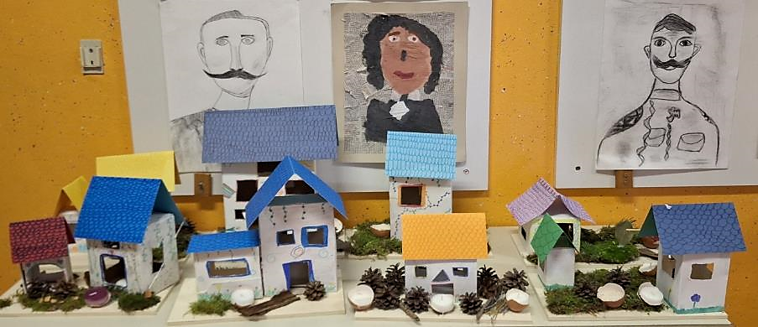
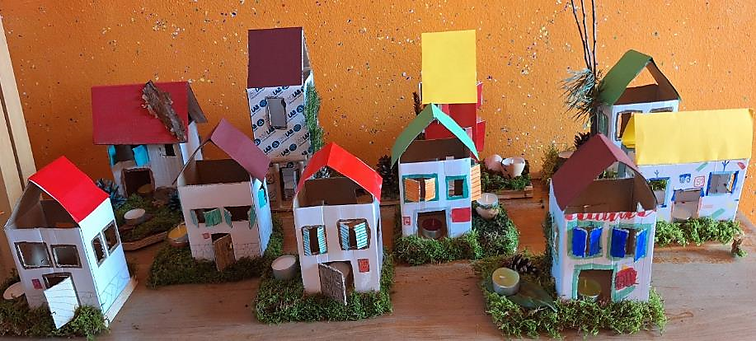
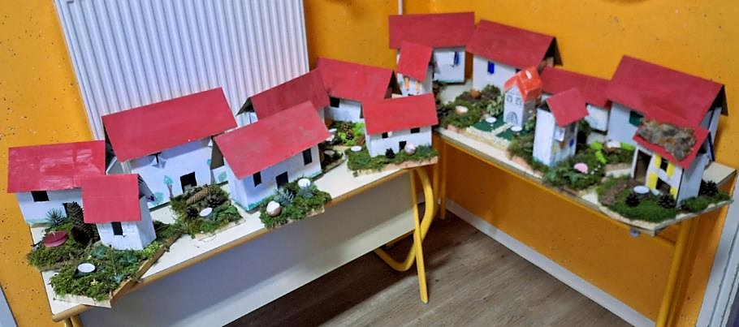

NASTOP UČENCEV
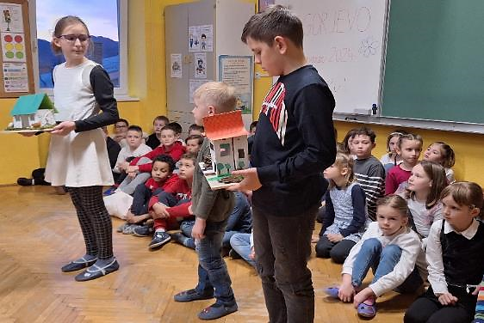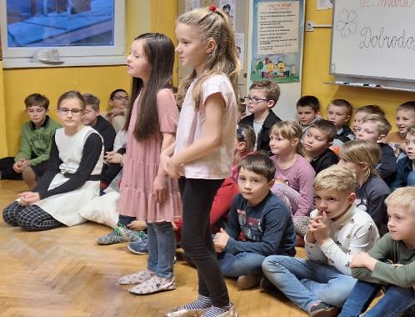
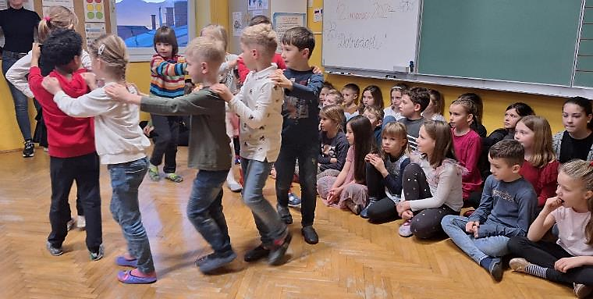
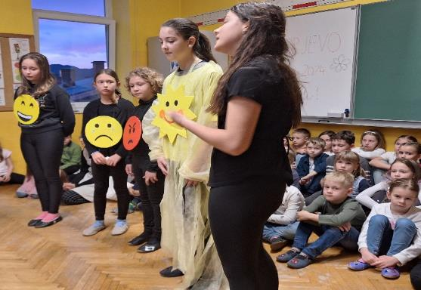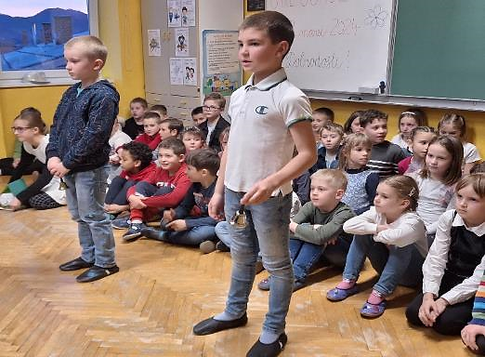
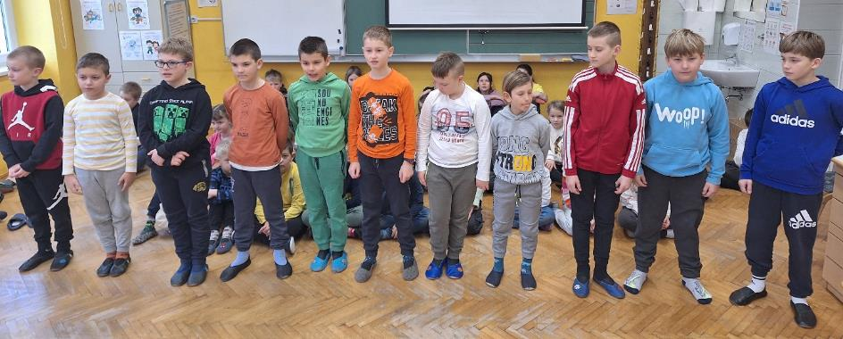

NAGOVOR RAVNATELJICE
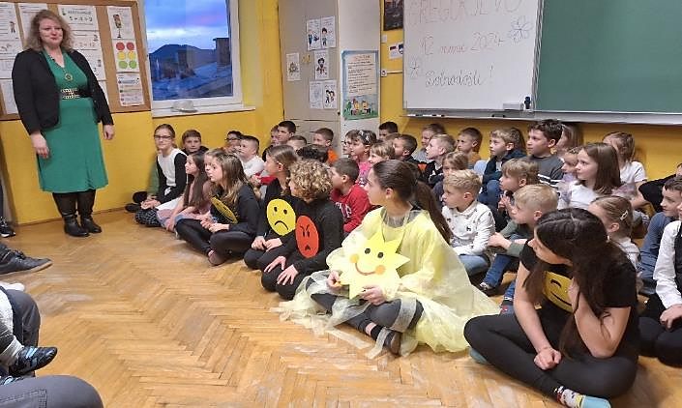

DRUŽENJE S STARŠI
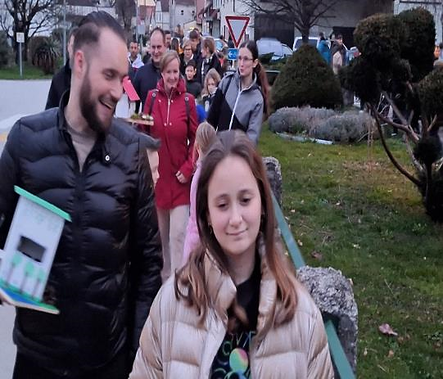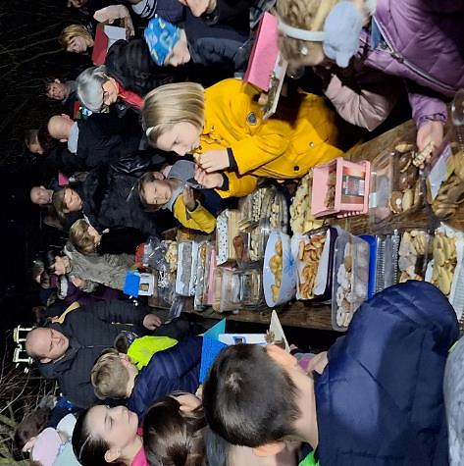
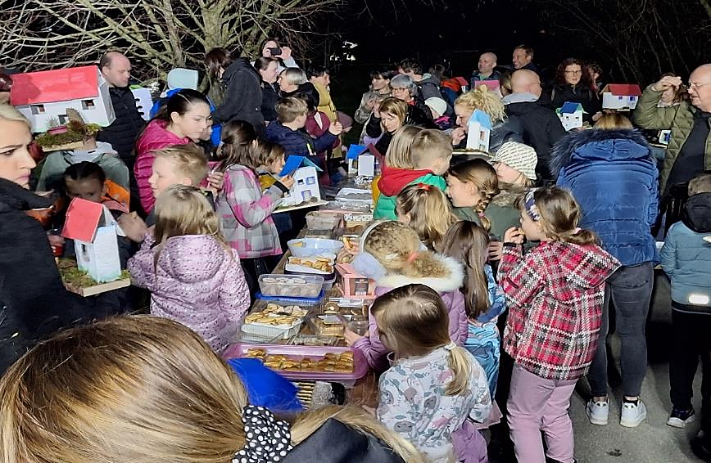

SPUŠČANJE GREGORČKOV
